國立臺北商業大學

資 訊 管 理 系

112資訊系統專案設計

**系統手冊**

**組 別：第112204組**

**題 目：JusticeX**

**指導老師：林宏仁老師**

**組 長：11136016 吳東陽**

**組 員：11136004 林欣儀 11136009 蘇柏維**

**11136015 張博程 11136018 吳乙萱**

**中華民國112年5月10日**

**目錄**

第1章 前言 7

1-1 背景介紹 7

1-2 動機 8

1-3 系統目的與目標 8

1-4 預期成果 8

第2章 營運計畫 9

2-1 可行性分析 9

2-2 商業模式－Business model 10

2-3 市場分析－STP 10

2-4 競爭力分析SWOT-TOWS 11

第3章 系統規格 12

3-1 系統架構 12

3-2 系統軟、硬體需求與技術平台 12

3-3 使用標準與工具 13

第4章 專案時程與組織分工 14

4-1 專案時程 14

4-2 專案組織與分工 15

第5章 需求模型 17

5-1 使用者需求 17

5-2 使用個案圖 20

5-3 活動圖 21

5-4 分析類別圖 25

第6章 設計模型 26

6-1 循序圖 26

6-2 設計類別圖 31

圖目錄

圖3-1-1、系統架構 12

圖4-1-1 專案時程 14

圖5-2-1 使用個案圖 20

圖5-3-1 回覆留言 21

圖5-3-2 查看留言分布圖 21

圖5-3-3 留言 21

圖5-3-4 搜尋判例 21

圖5-3-5 修改個人資料 22

圖5-3-6 國民法官測驗 22

圖5-3-7 通知設定 22

圖5-3-8 搜尋犯罪判例 22

圖5-3-9 收藏判例 23

圖5-3-10 查看收藏判例 23

圖5-3-11 按讚 23

圖5-3-12 倒讚 23

圖5-3-13 註冊 24

圖5-3-14 忘記密碼 24

圖5-3-15 登入 24

圖5-4-1 分析類別圖 25

圖6-1-1 註冊 26

圖6-1-2 忘記密碼 26

圖6-1-3 登入 27

圖6-1-4 發送驗證碼 27

圖6-1-5 修改個人資料 27

圖6-1-6 通知設定 27

圖6-1-7 國民法官測驗 28

圖6-1-8 留言 按讚與倒讚取得分布圖 28

圖6-1-9 回覆留言 28

圖6-1-10 搜尋犯罪類別 28

圖6-1-11 搜尋判例 29

圖6-1-12 取消收藏判例 29

圖6-1-13 收藏判例 29

圖6-1-14 查看收藏 29

圖6-1-15 按讚 29

圖6-1-16 倒讚 29

圖6-1-17 收回倒讚 30

圖6-1-18 收回按讚 30

圖6-2-1 設計類別圖 31

**表目錄**

表3-2-1 軟硬體需求 12

表3-3-1 使用標準與工具 13

表4-2-1 分工表 15

表5-1-1 功能需求 17

前言

1-1 背景介紹

隨著112年台灣的國民法官制度上路，越來越多的民眾被抽選成為國民法官。國民法官是由社會公民遴選產生，參與刑事案件的法官，其參與可以增加司法透明度和參與度，促進司法公正和民主化。然而，對於大多數民眾而言，法律知識和專業是相對薄弱的，因此在實踐國民法官的這條路上，如何提高國民法官的法律水平和判斷能力，變得格外重要。為了解決這一問題，我們開發了一個基於判例分享的系統。該系統集成了大量的判例資源，並通過分類、標籤和推薦等方式，使用者可以快速地搜尋和了解相關案例。此外，系統還提供了留言和討論功能，方便使用者對判例進行評論和討論，並通過分析和統計來展示不同使用者對於問題的看法和意見之間的差距，促進使用者之間的交流和理解。

系統在提供每篇判例的同時，也會推薦2篇相關的判例，讓民眾可以更深入了解相關的法律知識和相關的案例。透過這樣的方式，民眾可以從多個角度來了解相關法律知識和相關案例的裁決，從而更加全面和深入地理解相關法律問題，提高自己的法律素養和對國民法官制度的理解。在使用者第一次登入後，系統將提供國民法官相關的測驗，以幫助使用者了解和掌握相關知識。測驗內容包括國民法官制度、法院組織和程序、法律常識等相關內容，並通過題目的形式進行，測試使用者的知識水平和理解程度。通過這樣的測驗，使用者可以更好地了解國民法官制度，從而提高參與國民法官制度的能力和資格。

系統不僅提供判例，還會介紹國民法官制度和國民法官的角色和職責，以增加民眾對於這一制度的認識和理解。系統會介紹國民法官的背景和資格要求、遴選方式和程序等相關訊息，這樣的介紹有助於提高民眾對於國民法官制度的認知和信心，進一步促進社會公正和法治精神的發展。系統也提供了留言功能，讓使用者可以針對每篇判例進行評論和討論。為了更好地了解民眾對於相關法律問題的看法和意見，系統會對留言進行統計和分析，並製作出相關的分布圖。這樣的分布圖可以清楚地展示不同使用者對於某一法律問題的看法和意見之間的差距，幫助其他使用者更好地理解和尊重不同的觀點，並且可以提供參考和借鑒的價值。通過這樣的方式，系統可以促進使用者之間的交流和理解，增進社會的和諧與公正。系統還提供了收藏判例、按讚判例、按讚留言和倒讚留言等功能。使用者可以通過收藏判例來標註自己感興趣的判例，以便隨時查閱；通過按讚判例和按讚留言來表達自己對於相關判例和留言的肯定和贊同；通過倒讚留言來表達對於不當留言的反對和批評。這些功能可以促進使用者之間的交流和溝通，同時也可以幫助系統更好地為使用者提供有價值的資訊和服務，提升系統的品質和可靠性。

1-2 動機

開發動機主要源於國民法官制度實施後面臨的問題，即大多數民眾缺乏法律知識和專業，導致在擔任國民法官時難以做出合理的判斷和決策。另外，由於法律知識的複雜性和多樣性，民眾往往難以快速地找到相關案例和資料，進一步影響了對於相關法律問題的理解和判斷。因此，我們開發了這個基於判例分享的系統，主要在幫助民眾快速地找到相關案例和資料，進一步了解相關法律問題。同時，通過系統提供的留言和討論功能，民眾可以自由發表看法和討論，從而促進了對於相關法律問題的討論和理解，提高了民眾對國民法官制度和法律的認識和理解。

此外，還提供國民法官相關的測驗和評價功能，方便使用者檢測自己對於相關法律知識的掌握程度和理解能力。這不僅能夠幫助民眾提高對法律知識的掌握能力，同時也能夠提高民眾對國民法官制度的認識和信心。我們的系統開發在幫助民眾提高法律知識和國民法官制度的認識，促進司法透明度和參與度，從而提升司法公正和民主化水平。

1-3 系統目的與目標

主要目的是提供一個基於判例分享和討論的平台，方便民眾快速找到相關案例和資料，進一步了解相關法律問題和法律制度。同時，通過留言和討論功能，鼓勵民眾自由發表看法和討論，促進對於相關法律問題的討論和理解，提高民眾對於國民法官制度和法律的認識和理解。此外，系統還提供國民法官相關的測驗和評價功能，方便使用者檢測自己對於相關法律知識的掌握程度和理解能力。

具體來說，我們的系統目標如下：

1. 提供判例資料庫：系統收錄了大量的判例資料，使用者可以系統推薦或是透過各種方式進行檢索和查詢，找到相關案例。

2. 方便民眾參與討論和分享：系統提供留言和討論功能，方便民眾發表看法和討論，進一步促進對於相關法律問題的討論和理解，也可以使用分布圖來看彼此之間的差距。

3. 提高司法透明度和參與度：通過系統提供的討論和分享功能，促進司法透明度和參與度，提高司法公正和民主化水平。

1-4 預期成果

1. 可以提供一個讓民眾更容易理解判例的平台，並且讓民眾能夠互相討論並分享對於判例的看法與意見。

2. 透過這個平台，民眾可以更加深入地了解司法判決的運作與相關的法律知識，提升其法律素養。

3. 可以協助國民法官更好地了解相關的判例與法律知識，提升其能力與專業水平。

營運計畫

2-1 可行性分析

1. 市場可行性

1. 市場需求：現代社會，法律知識已成為人民生活中必不可少的一部分。而隨著司法改革的深入，國民法官制度的實施，公眾對於參與審判的需求也越來越高。

2. 市場競爭：目前市場上，國民法官相關的網絡平台並不多見，而大部分的法律網絡平台都是針對律師或法律專業人員的。因此，本系統在市場上有一定的先發優勢。

1. 技術可行性

1. 系統開發：本系統基於現有的網絡技術進行開發，技術實現可行。

2. 系統運營：系統所需的運營成本相對較低，因此系統運營可行。

1. 財務可行性

1. 成本預算：系統開發所需的人力、資源、財務預算已進行詳細預估，總成本可控制在預算範圍內。

2. 收益預測：由於本系統在市場上有先發優勢，因此在正式推出後，有望獲得一定的收益。

1. 社會可行性

1. 社會需求：國民法官系統的實施對於推動司法公正有重要作用，而本系統的推出也能滿足公眾對於參與審判的需求。

2. 社會效益：本系統的推出有利於推動司法公正，提高公眾對於司法的信任度，從而推動社會的穩定和發展。

綜合上述分析，本系統在市場、技術、財務和社會方面均具備可行性，有望取得

成功。

2-2 商業模式－Business model

以下是對於本系統的CSR模式分析：

1. 經濟層面：本系統提供了對於法律資訊的查詢和分享，提高了國民法官和一般民眾對於法律的認識和理解，從而為建立更公平、公正、公開的法律體系做出貢獻。

2. 社會層面：本系統的目的是幫助國民法官和一般民眾更好地理解和運用法律，從而提高社會的法治水平和公民素質。同時，本系統也透過留言區域，讓使用者可以分享看法和討論相關問題，從而促進社會對於法律議題的關注和討論。

3. 環境層面：由於本系統為一個線上平台，因此對於環境的影響相對較小。

總體而言，本系統在CSR模式中的責任層面著重於經濟和社會責任，並透過網

路平台的便利性，提供更多民眾接觸法律資訊的機會。

2-3 市場分析－STP

以下是根據系統目的、目標和預期成果進行的STP分析：

市場細分 (Segmentation)：

年滿23歲者且具有中華民國國籍的國民

目標市場 (Targeting)：

* 國民法官：協助國民法官學習相關的判例與法律知識，提升其能力與專業水平，並且能夠測試其知識是否足夠擔任國民法官。
  + 民眾：提供民眾一個容易理解判例的平台，讓他們能夠互相討論並分享對於判例的看法與意見，同時也提升其法律素養，使得民眾在成為國民法官或參與相關法律議題討論時能夠更加有信心和專業。

定位 (Positioning)：

* 對國民法官：是一個可以幫助國民法官學習相關判例與法律知識、並且測試其知識是否足夠擔任國民法官的學習平台。
* 對民眾：是一個可以提供民眾了解判例、互相討論分享對於判例看法與意見，並且提升法律素養的交流平台。

2-4 競爭力分析SWOT-TOWS

SWOT 分析

Strengths:

* 有豐富的判例資料庫，可以提供民眾查閱、學習。
* 系統內有國民法官的介紹，能夠讓民眾對國民法官有更深入的了解。
* 可以透過留言功能，讓民眾對於判例進行評論，並且可以知道民眾的意見分布情況。

Weaknesses:

* 系統內只有判例，缺乏法條解釋。
* 國民法官測驗可能只是單純的測驗，不能真正檢視民眾對於相關知識的了解程度。
* 按讚、倒讚功能可能會引發網路暴力問題。

Opportunities:

* 現在市場上無與國民法官結合的類似 App
* 潛在使用者多

Threats:

* 其他競爭對手可能在未來會推出類似的系統

TOWS 分析

Strengths-Opportunities:

* 加入法條解釋，提供更完整的相關知識，並透過留言功能收集民眾意見，作為未來修法的參考。

Strengths-Threats:

* 強化留言功能的管理，避免網路暴力問題。

Weaknesses-Opportunities:

* 加入法條解釋，提供更完整的相關知識。

Weaknesses-Threats:

* 針對國民法官測驗，進行更深入。

系統規格

3-1 系統架構

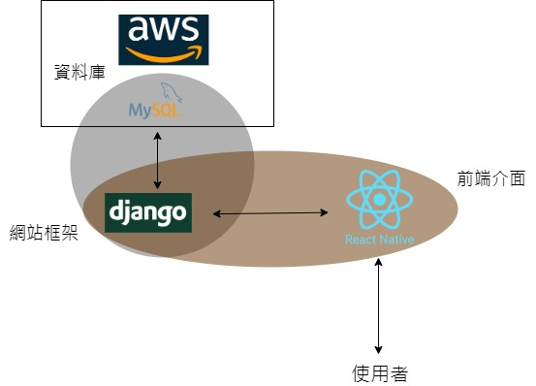

▲圖3-1-1、系統架構

3-2 系統軟、硬體需求與技術平台

▼表3-2-1 軟硬體需求

|  |  |
| --- | --- |
| 軟、硬體需求 | |
| 作業系統 | 建議系統需求 |
| 建議版本 | Android 8.0 以上 / iOS 12.4 |
| 處理器 | 雙核心以上 |
| 磁碟可用空間 | 500MB 以上可用空間 |
| RAM | 1GB 以上可用空間 |
| 螢幕解析度 | 建議 360x640 以上 |
| 行動需求 | |
| 網路需求 | 是 |

3-3 使用標準與工具

▼表3-3-1 使用標準與工具

|  |  |
| --- | --- |
| 系統開發環境 | |
| 作業系統 | Windows/MacOS |
| 撰寫工具 | PyCharm / Google Colab / Visual Studio Code /Xcode  / Android Studio |
| 程式語言 | TypeScript / Python |
| 程式開發工具 | |
| 前端 | React Native |
| 後端 | Django |
| 網路爬蟲 | Scrapy |
| 資料庫 | MySQL |
| 資料庫管理介面 | MySQL Workbench |
| 介面及插圖繪製工具 | |
| 插圖設計 | Adobe Illustrator |
| 文件及美化工具 | |
| 文件 | Microsoft Word / Google 文件 |
| 圖表 | Draw.io、Xmind |
| 資料庫關聯 | Dbdiagram.io |
| 簡報 | Canva |
| 專案管理及版本控制工具 | |
| 版本控制工具 | Fork |
| 版本控制 | Git |

專案時程與組織分工

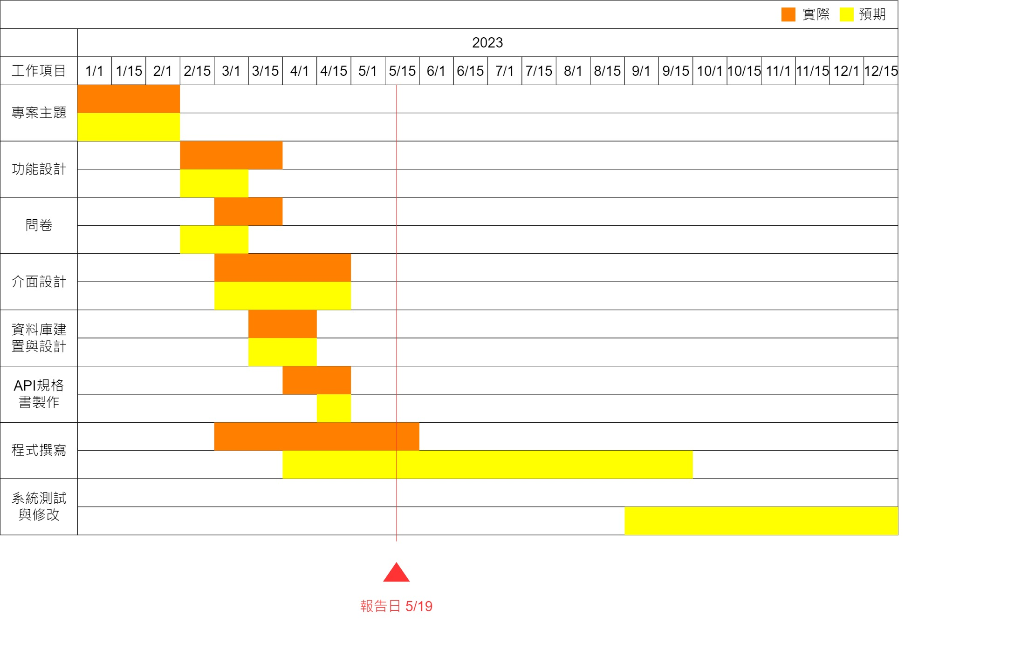4-1 專案時程

▲圖4-1-1 專案時程

4-2 專案組織與分工

▼表4-2-1 分工表

●主要負責人 〇次要負責人

|  |  |  |  |  |  |  |
| --- | --- | --- | --- | --- | --- | --- |
| 項目/組員 | | 11136004  林欣儀 | 11136009蘇柏維 | 11136015張博程 | 11136016吳東陽 | 11136018吳乙萱 |
| 後端開發 | 資料庫設計 | ● |  |  | 〇 |  |
| 資料庫部署 |  |  |  | ● |  |
| 資料庫建置 | ● |  |  | 〇 |  |
| 雲端部署 | 〇 |  |  | ● |  |
| 爬蟲 | ● |  |  | 〇 |  |
| 推薦系統模型訓練 | ● |  |  | 〇 |  |
| 判例 | ● |  |  |  |  |
| 討論版 |  |  |  | ● |  |
| 帳號-註冊.登入.驗證 | ● |  |  |  |  |
| 帳號-管理 |  |  |  | ● |  |
| 前端開發(包含後端API呼叫) | 判例版 |  |  | ● |  |  |
| 判例 |  |  | ● |  |  |
| 註冊 |  | ● |  |  |  |
| 登入 |  | ● |  |  |  |
| 確認信箱 |  | ● |  |  |  |
| 忘記密碼 |  | ● |  |  |  |
| 個人資料 |  |  |  |  | ● |
| 收藏 |  |  |  |  | ● |
| 統計圖表 |  |  | ● |  |  |
| 留言 |  |  | ● |  |  |
| 設定 |  |  | ● |  |  |
| 測驗 |  | ● |  |  |  |
| 美術設計 | UI/ UX |  |  | ● |  |  |
| Web/APP介面設計 |  | ● |  |  |  |
| 色彩設計 |  |  | ● |  |  |
| Logo設計 |  |  | ● |  |  |
| 文件撰寫 | 統整 |  |  |  |  | ● |
| 第1章 前言 |  |  |  |  | ● |
| 第2章 營運計畫 | 〇 |  | ● | 〇 |  |
| 第3章 系統規格 |  | 〇 |  | ● | 〇 |
| 第4章 專題時程與組織分工 |  |  |  | ● | 〇 |
| 第5章 需求模型 | ● |  | 〇 |  | 〇 |
| 第6章 設計模型 |  | ● | 〇 |  | 〇 |
| 報告 | 簡報製作 |  |  | ● |  |  |

需求模型

5-1 使用者需求

▼表5-1-1功能需求

|  |  |  |  |
| --- | --- | --- | --- |
| 需求項目 | 功能描述 | 邏輯及限制 | 使用者 |
| 登入 | 使用者登入後才可以使用功能 | 判斷登入資料是否正確 | 全體使用者 |
| 註冊 | 使用者登入前必須先註冊 | 判斷是否註冊過及有效信箱 | 全體使用者 |
| 忘記密碼 | 使用者忘記密碼 | 判斷是否註冊過 | 全體使用者 |
| 發送驗證碼 | 驗證是本人的信箱 | 判斷是否本人 | 全體使用者 |
| 驗證驗證碼 | 輸入寄到信箱的驗證碼 | 判斷驗證碼是否正確 | 全體使用者 |
| 取得帳號 | 取得帳號資訊 | 判斷是否本人 | 全體使用者 |
| 編輯帳號資訊 | 編輯帳號裡的細項內容 | 判斷資料格式是否正確 | 全體使用者 |
| 通知設定 | 設定通知 | 判斷是否勾選成功 | 全體使用者 |
| 填寫國民法官認知 | 填寫該題號以及分數 | 判斷是否一次回傳10題裡都有資料 | 全體使用者 |
| 收藏判例列表 | 查看自己收藏過的判例 | 判斷是否本人 | 全體使用者 |
| 收藏 | 收藏喜歡或是會回顧的判例 | 判斷是否本人 | 全體使用者 |
| 取消收藏 | 取消判例的收藏 | 判斷是否本人 | 全體使用者 |
| 犯罪類別搜尋 | 輸入犯罪類別來搜尋判例 | 判斷是否是已規範之類別來做搜尋 | 全體使用者 |
| 查詢相關標題判例 | 輸入關鍵字搜尋判例 | 判斷是否找到符合關鍵字的資料 | 全體使用者 |
| 取得判例列 | 判例列的取得 | 判斷資料是否正確及完整 | 全體使用者 |
| 取得判例內容 | 點選該判例後取得的判例內容 | 判斷是否該判例之內容 | 全體使用者 |
| 按讚判例 | 對該判例按讚 | 判斷是否按過讚 | 全體使用者 |
| 收回按讚判例 | 對該判例收回讚 | 判斷是否收回讚 | 全體使用者 |
| 顯示留言倒讚數 | 顯示某位使用者的留言被多少人倒讚 | 判斷是否為該留言之倒讚 | 全體使用者 |
| 顯示留言按讚數 | 顯示某位使用者的留言被多少人按讚 | 判斷是否為該留言之按讚 | 全體使用者 |
| 取得討論版留言列 | 取得該判例所有使用者的留言 | 判斷是否為該判例之留言 | 全體使用者 |
| 取得留言分布值資訊 | 取得每個使用者留言的數值 | 判斷是否為該判例 | 全體使用者 |
| 刪除留言 | 刪除對該判例之留言 | 判斷是否為本人刪除 | 全體使用者 |
| 編輯回覆留言 | 編輯對該留言之回覆 | 判斷是否本人編輯 | 全體使用者 |
| 編輯討論版留言 | 編輯對該判例之留言 | 判斷是否本人編輯 | 全體使用者 |
| 建立討論版留言 | 建立對該判例之留言 | 判斷是否在該判例留言 | 全體使用者 |
| 刪除回覆 | 刪除對該留言之回覆 | 判斷是否本人刪除 | 全體使用者 |
| 建立回覆 | 建立對該留言之回覆 | 判斷是否在該留言回覆 | 全體使用者 |
| 收回按讚 | 收回對該留言之按讚 | 判斷是否本人收回 | 全體使用者 |
| 收回倒讚 | 收回對該留言之倒讚 | 判斷是否本人收回 | 全體使用者 |
| 倒讚討論版留言 | 對該留言倒讚 | 判斷是否本人倒讚 | 全體使用者 |
| 按讚討論版留言 | 對該留言按讚 | 判斷是否本人按讚 | 全體使用者 |

非功能需求

限制(Restrict)：

使用者必須登入後才能使用功能。

易用性(Usability)：

使用者必須對此系統感到滿意。

系統效能參數、要求 (Reliability)：

1. 系統當機次數必須小於3次/每月。

2. 資料庫交易失敗次數必須小於1次/每週。

技術、架構的特殊要求 (Performance)：

1. 系統必須能夠允許多個使用者同時登入。

2. 系統登入過程必須在5秒內完成。

3. 系統要能承受同時100人在線的壓力測試。

4. 每個操作的回應時間不可大於15秒。

5-2 使用個案圖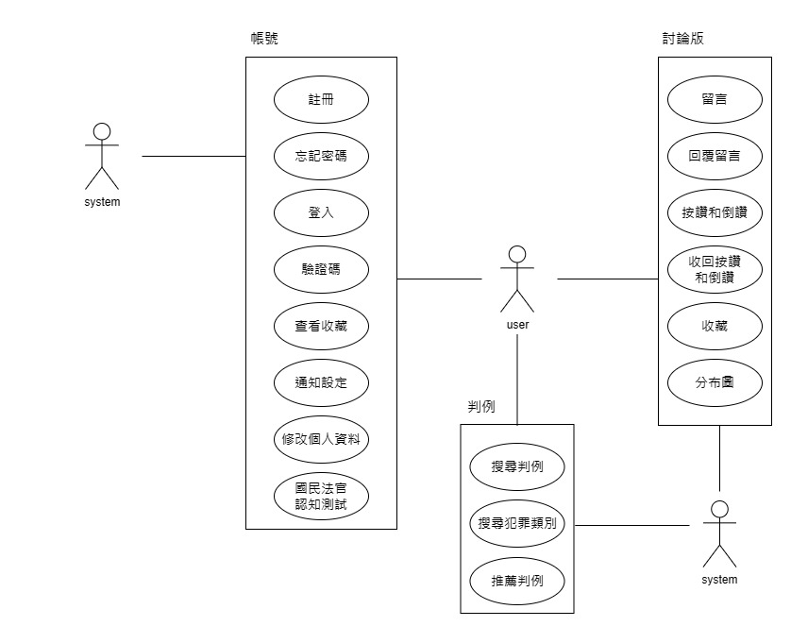

▲圖5-2-1 使用個案圖

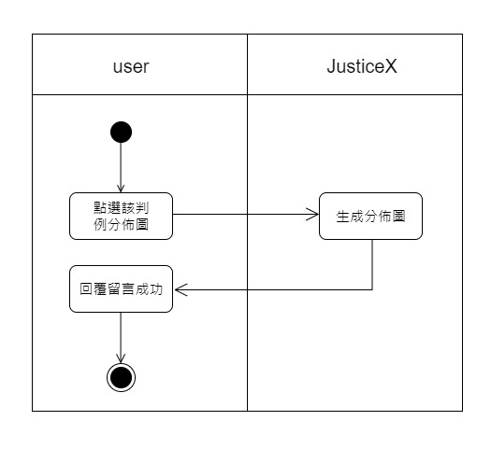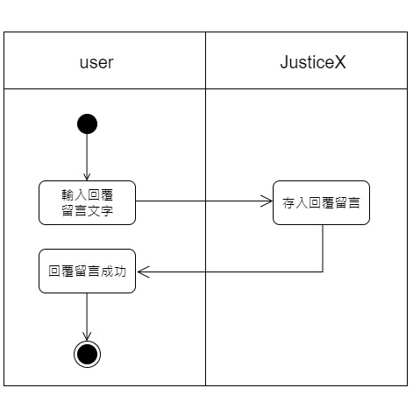5-3活動圖

▲圖5-3-2 查看留言分布圖

▲圖5-3-1 回覆留言

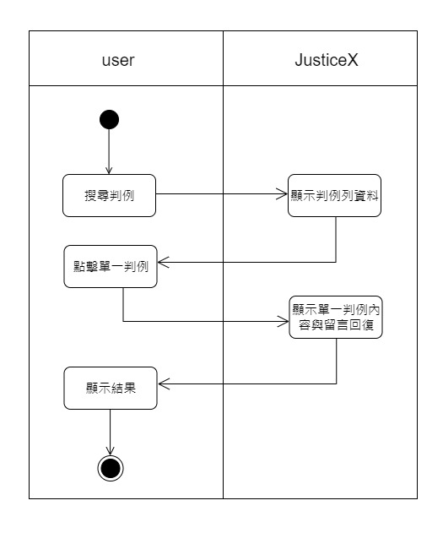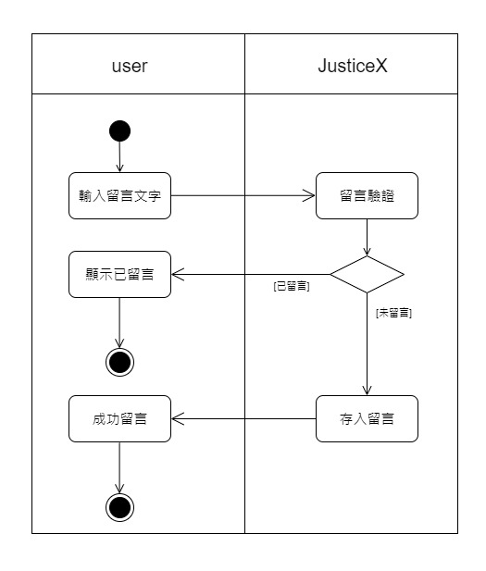

▲圖5-3-4 搜尋判例

▲圖5-3-3 留言

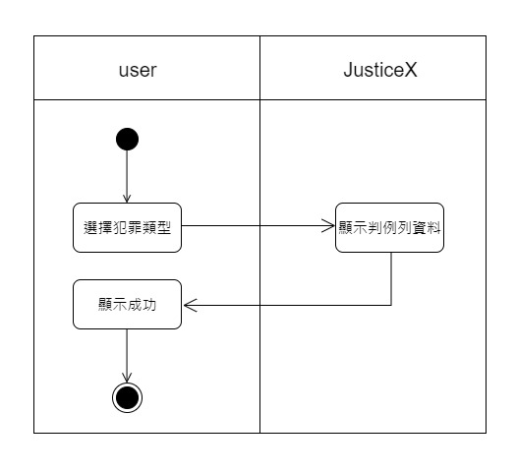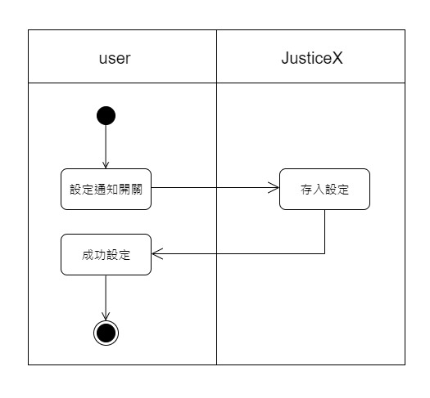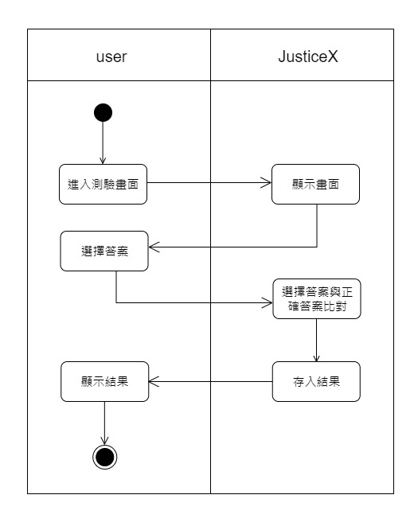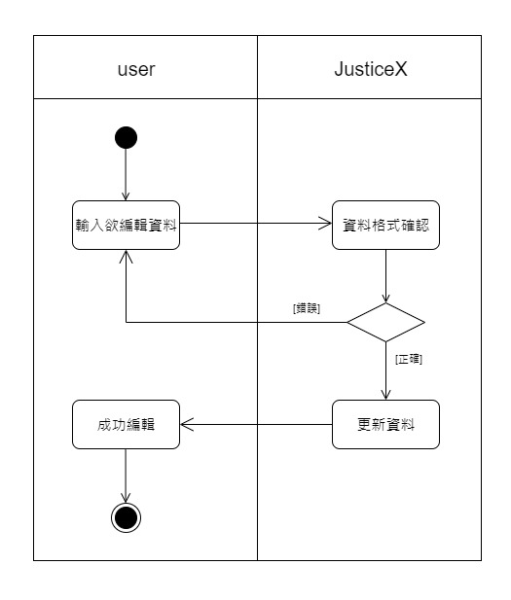

▲圖5-3-8 搜尋犯罪判例

▲圖5-3-7 通知設定

▲圖5-3-6 國民法官測驗

▲圖5-3-5 修改個人資料

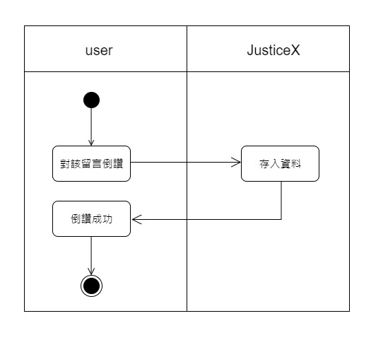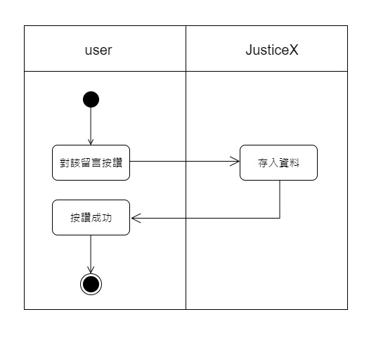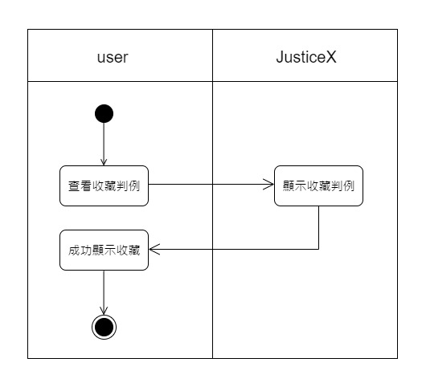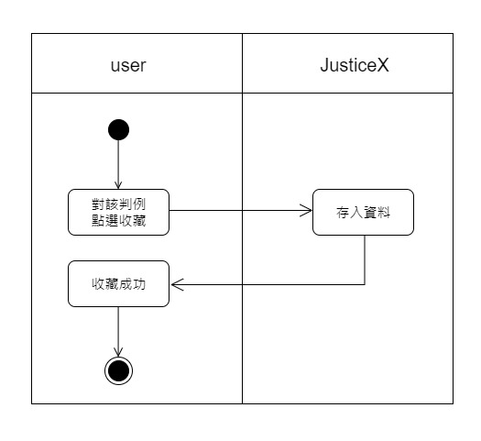

▲圖5-3-11 按讚

▲圖5-3-12 倒讚

▲圖5-3-10 查看收藏判例

▲圖5-3-9 收藏判例

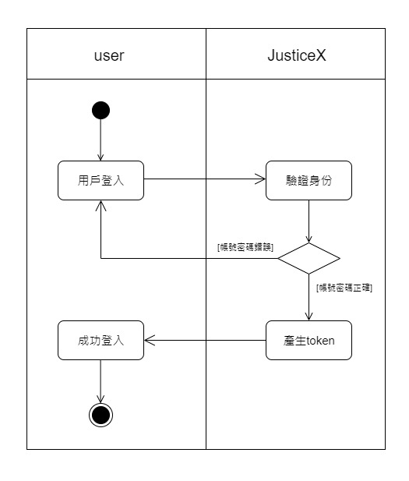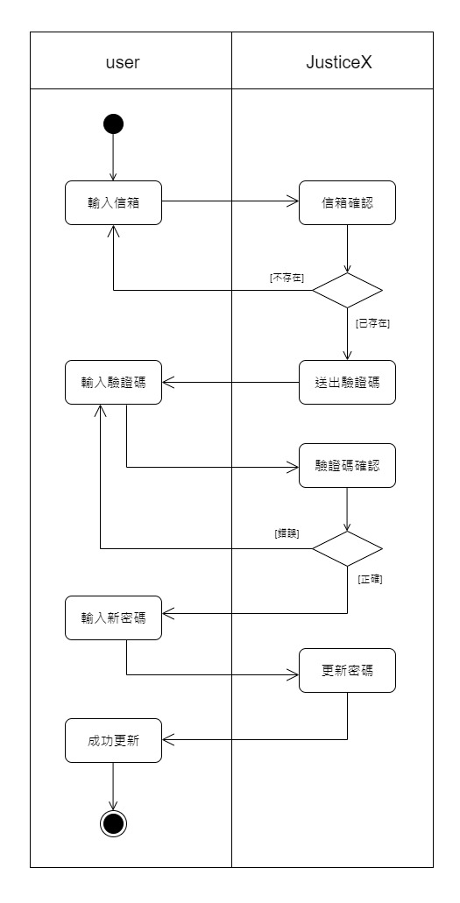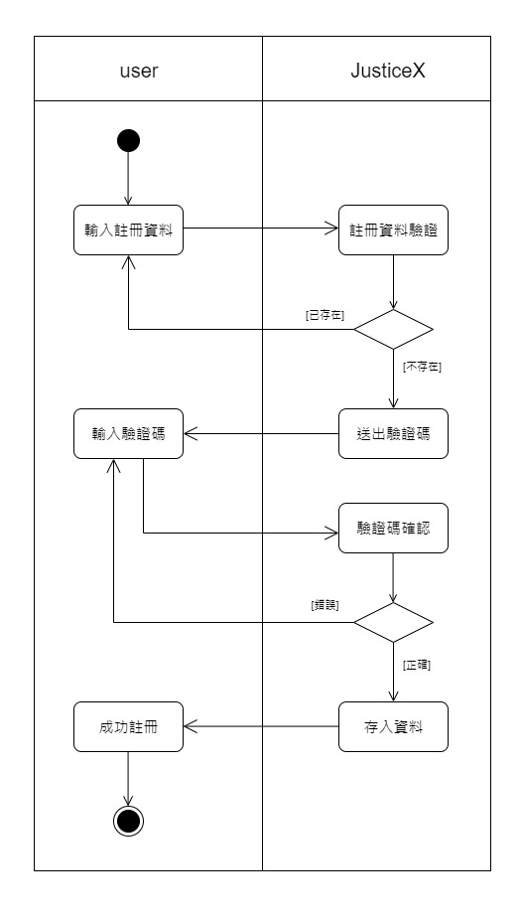

▲圖5-3-13 註冊

▲圖5-3-14 忘記密碼

▲圖5-3-15 登入

5-4 分析類別圖

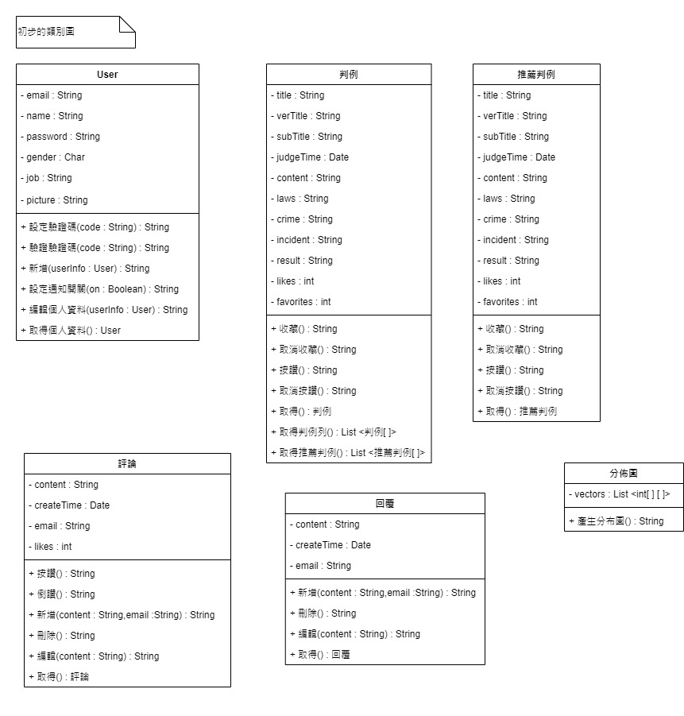

▲圖5-4-1 分析類別圖

設計模型

6-1 循序圖

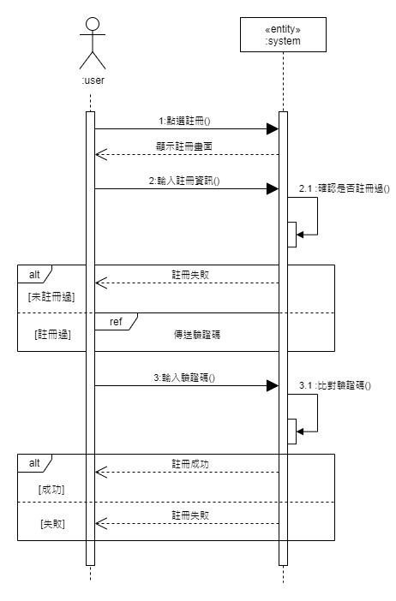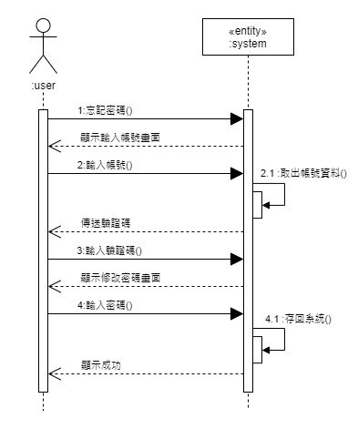

▲圖6-1-2 忘記密碼

▲圖6-1-1 註冊

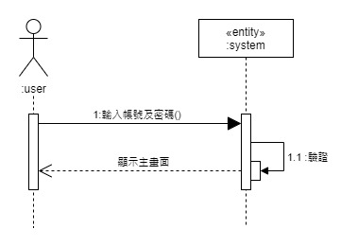 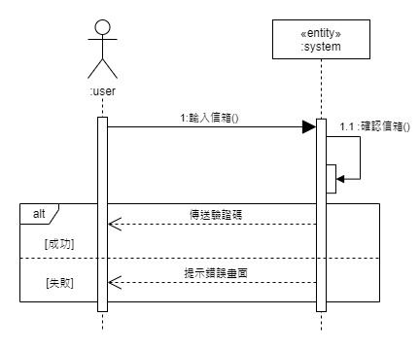

▲圖6-1-4 發送驗證碼

▲圖6-1-3 登入

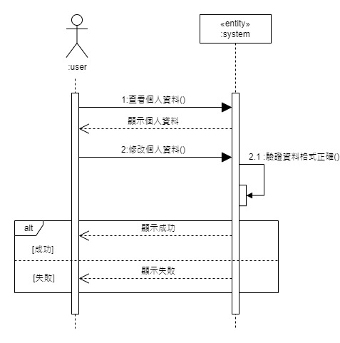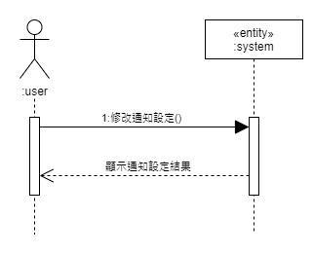

▲圖6-1-6 通知設定

▲圖6-1-5 修改個人資料

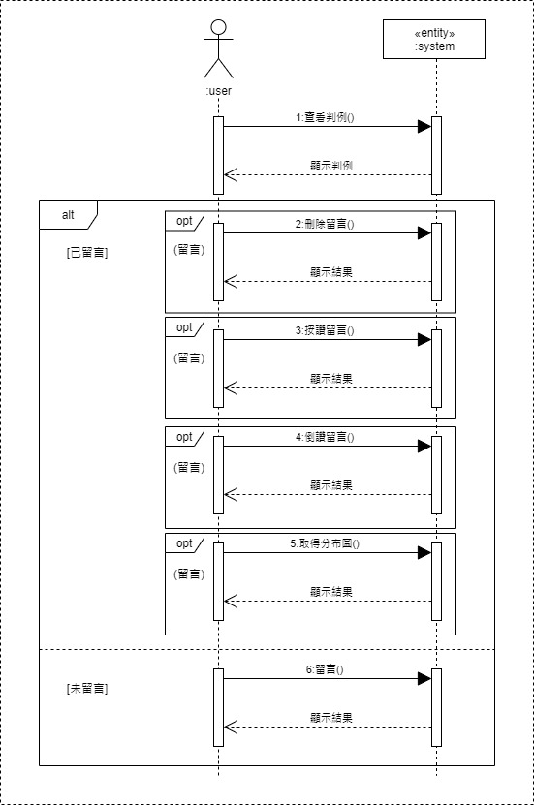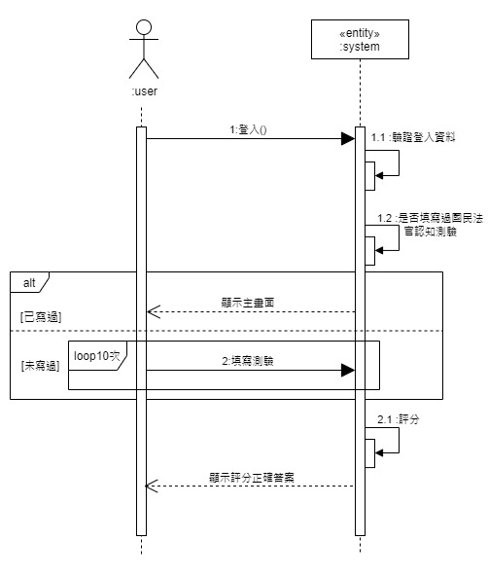

▲圖6-1-7 國民法官測驗

▲圖6-1-8 留言 按讚與倒讚取得分布圖

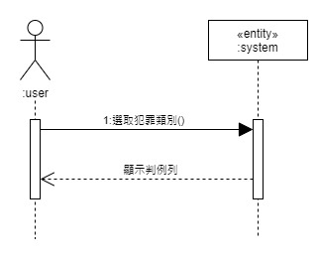

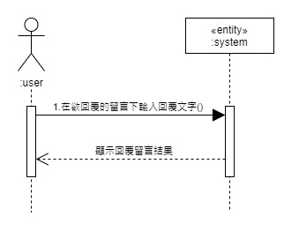

▲圖6-1-10 搜尋犯罪類別

▲圖6-1-9 回覆留言

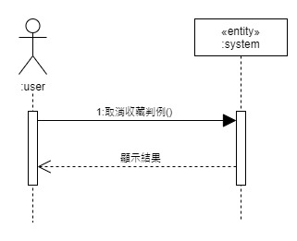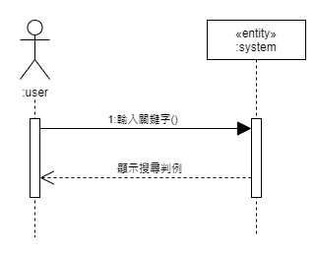

▲圖6-1-12 取消收藏判例

▲圖6-1-11 搜尋判例

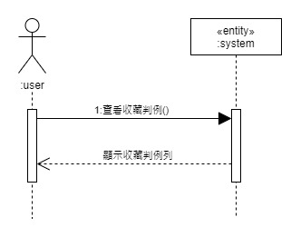

▲圖6-1-14 查看收藏

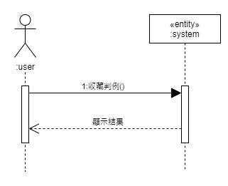

▲圖6-1-13 收藏判例

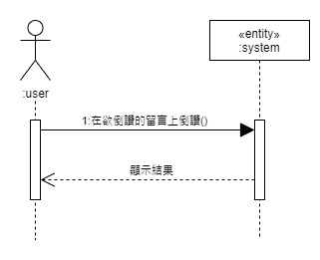

▲圖6-1-16 倒讚

▲圖6-1-15 按讚

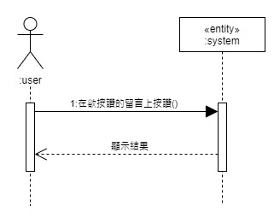

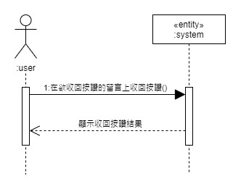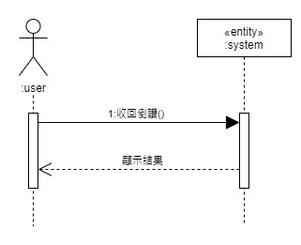

▲圖6-1-18 收回按讚

▲圖6-1-17 收回倒讚

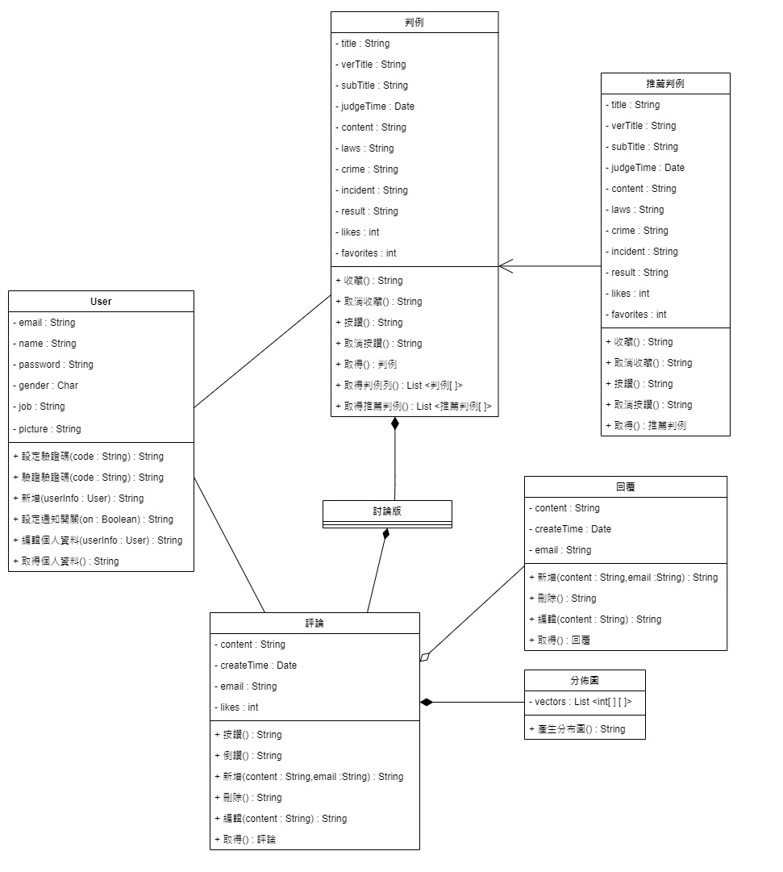6-2 設計類別圖

▲圖6-2-1 設計類別圖